屏東縣大潭國小傳染病防制成果

.一.時間:101年5月8日
二.地點:五年乙班
三.內容:班級消毒

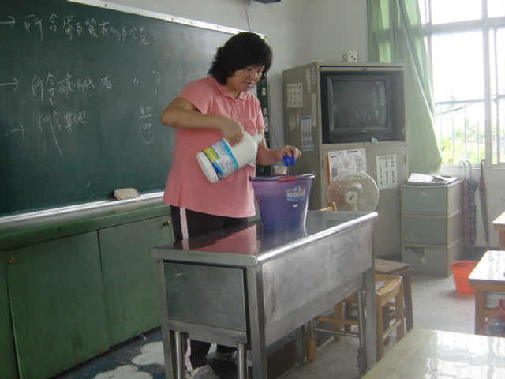 | 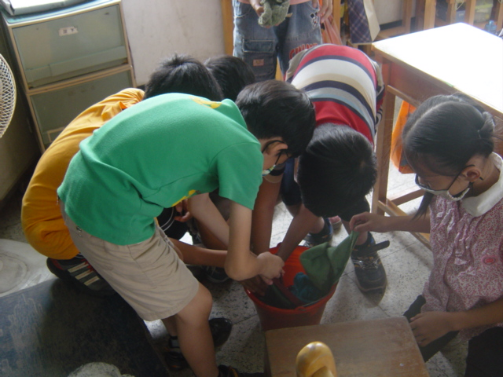
說明:導師先配置消毒用水 | 說明:學生各自拿抹布使用
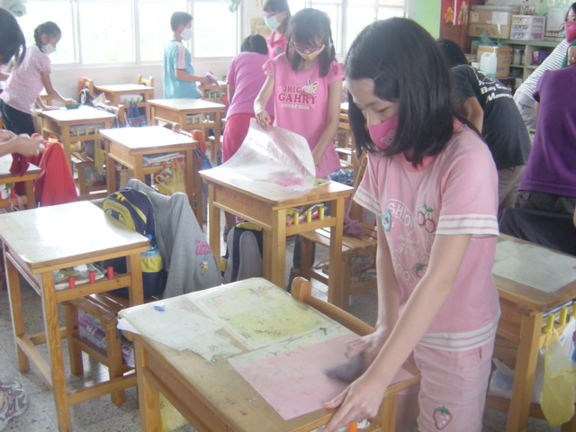 | 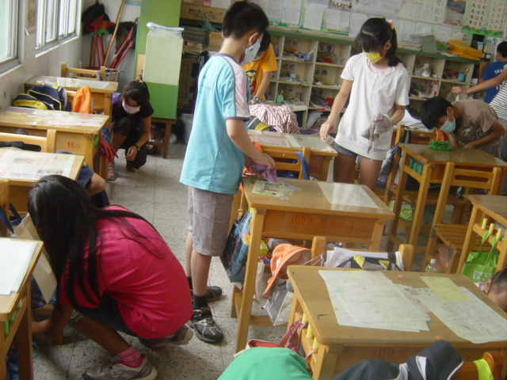
說明:學生拭擦自已的課桌椅 | 說明:學生拭擦自已的課桌椅

